**初中地理**

**易混易错+易错字归纳**

|  |
| --- |
| **目录** |
| **§·七年级上册（30个易错易混+54个易错字）** |
| **§·七年级下册（28个易错易混+101个易错字）** |
| **§·八年级上册（24个易错易混+87个易错字）** |
| **§·八年级下册（11个易错易混+43个易错字）** |

**一、易错易混速览**

 **七年级上册**

**1．地理坐标**

（1）经度中0°和180°，纬度中0°是不加字母的。

（2）地理坐标的书写需注意：

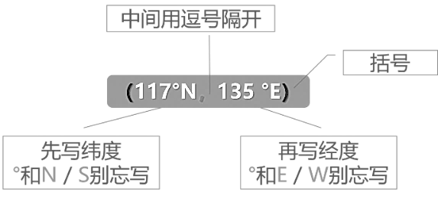

**2．判断东、西半球**

（1）东经度（E）不一定都在东半球，西经度（W）不一定都在西半球。

|  |  |
| --- | --- |
| 西半球 | 东半球 |
|  |  |
| 160°E向东到180°，再向东到20°W | 20°W向东到0°，再向东到160°E |
| 东经度（E）大于160°E  西经度（W）大于20°W | 东经度（E）小于160°E  西经度（W）小于20°W |
| 口诀：大大为西 | 口诀：小小为东 |

**3．地球自转方向**

地球自转和公转都是自西向东，地球自转俯视图也遵循自西向东，只是呈现的效果是“南顺北逆”，“南顺北逆”正是因为地球自西向东自转而形成的旋转效果。

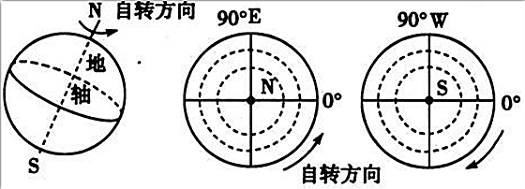

**4．昼夜长短和昼夜长短变化**

问题中注意区分昼夜长短情况和昼夜变化情况。

（1）昼夜长短情况，可答：昼长夜短、昼短夜长、昼夜平分

（2）昼夜长短变化情况，可答：昼变长，夜变短；昼变短，夜变长

**5．夏至日和冬至日光照图**

注意区分夏至日和冬至日光照图

|  |  |
| --- | --- |
| 夏至日光照图 | 冬至日光照图 |
|  |  |
| （1）夏至日这一天，太阳直射北回归线，北半球昼最长，夜最短。  （2）北半球纬度越高，白昼越长。  （3）北极圈及其以北地区出现极昼现象，南极圈及其以南地区出现极夜现象。  （4）因此北极圈以北出现极昼，图为夏至日光照图 | （1）冬至日这一天，太阳直射南回归线，北半球昼最短，夜最长。  （2）北半球纬度越高，黑夜越长。  （3）南极圈及其以南地区出现极昼现象，北极圈及其以北地区出现极夜现象。  （4）因此北极圈以北出现极夜，图为冬至日光照图 |

**6．南北半球季节**

（1）南、北半球虽季节相反，但日期相同，并不会因为季节不同，而出现日期差异。

（2）南、北半球季节相对一般遵循：冬对夏，春对秋

**7．比例尺计算**

（1） 意为图上1厘米代表实地距离40千米。

（2）划成数字式为： 1:4 000 000或者1/4 000 000

（3）在千米到厘米的换算中，数位差五位，即千米换到厘米，加5个0，厘米换到千米减去5个0。

**8．比例尺大小与地图图幅关系**

（1）如图幅相同，比例尺越大，地图所表示的实际范围越小，但表示的内容详细，精确度高；

反之，比例尺越小，地图所表示的实际范围越大，但表示的内容简略，精确度低。

（2）如果地图所表示的实际范围相同，比例尺越大，图幅面积越大，反映的地理事物越详细；比例尺越小，图幅面积越小，反映的地理事物越简略。

（3）规律：大范围地区的地图多采用较小比例尺（如世界政区图），小范围地区的地图多选用较大比例尺（如北京市地图）

**9．经纬网定位**

（1）判别南北极：根据地球自转的方向自西向东，在北极上空看呈逆时针，在南极上空看呈顺时针。再依据极点判断南北方向

（2）辨别东西：依据地球自转方向判断东西。顺着地球自转方向箭头所指方向为东，反之为西。顺着地球自转方向，经度增加的为东经度，经度减小的为西经度。

**10．区别山脊和山谷**

（1）凸低为脊：等高线向海拔低处凸出，为山脊。

（2）凸高为谷：等高线向海拔高处凸出，为山谷，易形成河流。

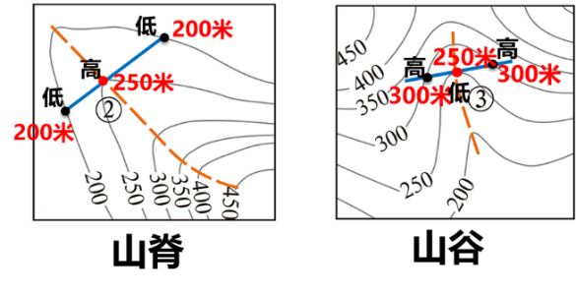

**11．区别丘陵和山地**

（1）山地：海拔在500米以上，具有耸立的山峰，陡峭的山坡

（2）丘陵：海拔在500米以下，地势起伏较大

（3）山地和丘陵主要区别在海拔上，丘陵也有山峰，但海拔低于500米。

**12．度数大小与经纬线长度关系**

（1）纬度越小，纬线越长，纬度数值相同，长度相同。

如：0°纬线最长，90°纬线是一个点，10°N和10°S等长。

（2）所有经度的经线都等长。

**13．经线特征**

（1）任意一条经线圈都可以把地球分成两个半球，但任意一天纬线圈不可以，只有赤道（0°纬线）才可以把地球分成两个半球。

（2）所有经线都叫子午线，但本初子午线只有一条，即0°经线。

**14．地轴**

（1）地轴是从地球内部穿过地心的，人们假想的轴。

（2）无论是在地球自转，还是地球公转过程中，地轴始终倾斜，它的空间指向一直保持不变，指向北极星方向。

**15．东西距离长≠跨经度广**

（1）东西距离长≠跨经度广。

（2）东西距离最长的大洲是亚洲，跨经度最广的大洲是南极洲（横跨了所有经度）。

（3）跨纬度最广的大洲是亚洲，纬度最高的大洲是南极洲。

**16．非洲和南美洲轮廓**

方法一：非洲东南沿海有一个离岸岛——马达加斯加岛，南美洲没有。

方法二：非洲赤道穿过中部，北部北回归线穿过，南部南回归线穿过，是热带面积最广的大洲。

南美洲赤道穿过北部，南回归线穿过中部，大部分位于南半球。

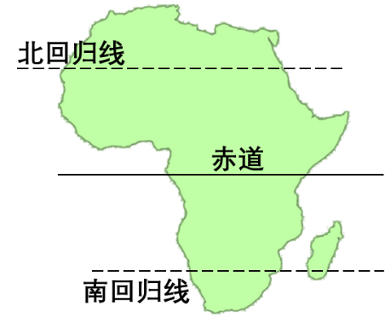 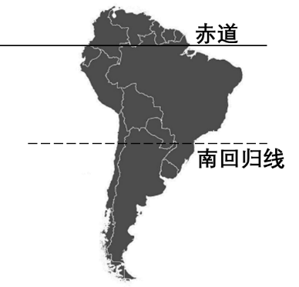

非洲轮廓图 南美洲轮廓图

**17．印度洋板块的范围**

印度洋板块不仅包括印度洋。

图中印度洋板块：

A是亚洲的阿拉伯半岛 B是亚洲的印度半岛 C是印度洋 E是大洋洲的澳大利亚

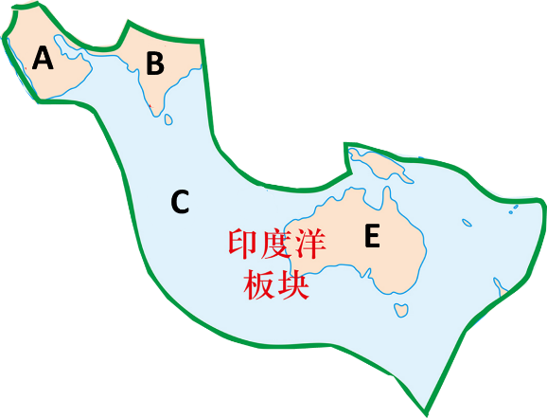

**18．火山的影响**

火山多不仅有不利影响，也有有利影响。

1.不利影响：

（1）烧毁和掩盖森林、房屋、道路等。

（2）污染空气，影响气候。

2.有利影响：

（1）火山灰有丰富的矿物质，令土地肥沃。

（2）火山岩是优质的建筑材料。

（3）火山常发地区，有丰富的地热资源，成为温泉旅游胜地。

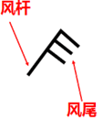**19．风向的判定**

右图风向标：东北风六级

风向：风向为风尾方向，图中风尾在东北，即东北风。

风力：一条风尾为2级风，图中有三条风尾，即六级风。

风力级数越大，风力越强。

**20.天气符号中多云和阴**

 乌云遮日为多云 有云无日表示阴

**21.依据气温分布，判别海陆位置**

依据气温差异，判断海陆位置或冬、夏季。

|  |  |  |  |
| --- | --- | --- | --- |
| 北半球冬季 | 北半球夏季 | 南半球夏季 | 南半球冬季 |
|  |  |  |  |
| 同纬度的海洋和陆地气温不同，冬季陆地气温低于海洋气温，夏季陆地气温高于海洋气温。这就导致等温线在同纬度的陆地和海洋发生弯曲。 | | | |

一陆南（1月陆地等温线南凸），七陆北（7月陆地等温线北凸）

**22.以温定带**

（1）各月平均气温在15℃以上，气温曲线弯曲程度小，为热带。

（2）最热月平均气温在15℃以上，最冷月平均气温在0℃以下，为温带。

（3）各月平均气温在0℃以下，为寒带。

**23.区别热带草原气候和热带季风气候**

（1）相同点：都分布在热带地区，全年高温。

（2）不同点：降水量和植被类型

①热带草原气候年降水量多在1000mm以下，植被以稀树草原为主。

②热带季风气候年降水量在1500mm以上，降水的季节变化更明显，雨热更充沛，以季雨林为主。

**24.沿海地区不一定降水多**

沿海地区降水不一定多，只有沿海且受到海洋湿润气流影响的地区降水才多。

如：中纬度沿海地区，降水多；回归线大陆西岸降水少。

**25.一天中气温最高的时间**

**气温：**一天当中，最高气温出现在午后2时左右，而不是正午12时；最低气温出现在日出前后，而不是午夜。

**太阳高度：**一天当中，太阳高度最大的时段出现在正午12时。

**26．人口自然增长率**

**（1）人口自然增长率下降，人口数量不一定减少，其只能表明人口的增长速度变慢。**

**（2）人口自然增长率大于0，人口数量就处于增加的状态，但不能说明人口数量一定多。如：**

**非洲是世界上人口增长速度最快的大洲，但不是人口数量最多的大洲，亚洲是人口数量最多的大洲。**

**欧洲是世界上人口增长速度最慢的大洲，但不是人口数量最少得大洲，大洋洲是人口数量最少的大洲。**

**27.人口密度**

**（1）人口密度大，人口稠密；人口密度小，人口稀疏。**

**（2）人口稠密≠人口数量多，人口稀疏≠人口数量少。人口的稠密和稀疏与该地区的人口数量和面积有关，受两个因素影响。**

**28.人口自然增长率高的地区人口稠密，低的地区人口稀疏。**

人口自然增长率高，只能说明人口增长快,并不能说明人口一定多。比如，人口增长速度最快的大洲是非洲,但非洲并不是人口数量最多的大洲;人口增长速度最慢的是欧洲,但欧洲是世界人口稠密区。

**29.** **人口稠密地区，人口数量一定多**

人口的疏密程度用人口密度表示。人口密度是一个地区的人口数与面积数的比值。同样数量的人口,分布在不同面积的土地上,面积越小,人口密度越大。

**30.** **人种**

（1）阿拉伯人、印第安人和因纽特人。

（2）生活在西亚和北非地区的阿拉伯人属于白种人，

（3）美洲地区的印第安人属于黄种人，

（4）北冰洋沿岸的因纽特人属于黄种人。

 **七年级下册**

**1．亚洲的半球位置**

亚洲绝大部分东半球和北半球，但东南亚南部位于南半球，北亚东部位于西半球。

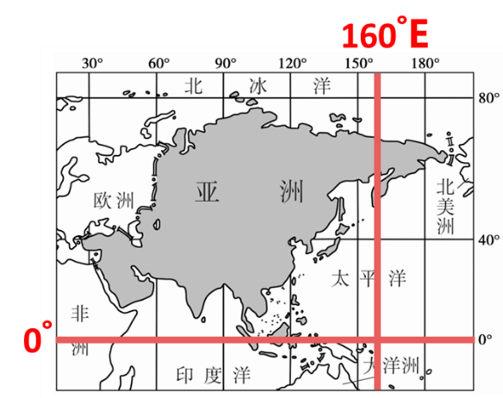

**2.亚洲的地势特征**

（1）亚洲大陆沿北纬30˚纬线的地形剖面图，呈现的地势特征为：中部高，东西低。

（2）亚洲大陆沿东经80˚经线的地形剖面图，呈现的地势特征为：中部高，南北低。

（3）亚洲地形图，全貌呈现的地势特征为：中部高，四周低。

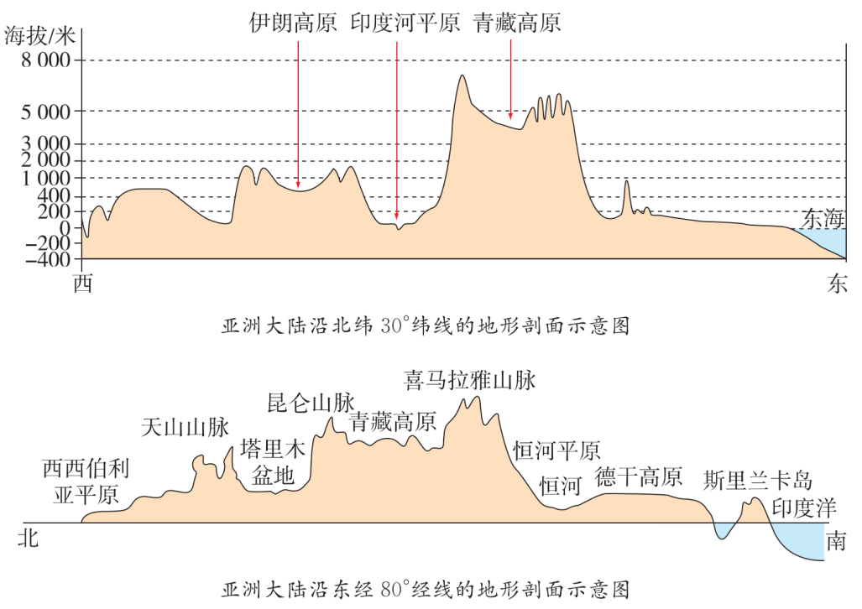

**3.亚洲地理之最**

（1）贝加尔湖是世界最深淡水湖；里海是世界面积最大湖泊，它是咸水湖；苏必利尔湖是世界面积最大淡水湖。

（2）巴西高原是世界面积最大高原，青藏高原是世界最高高原。

**4.** **季风气候**

季风气候特征及影响

|  |  |  |
| --- | --- | --- |
| 名称 | 冬季风 | 夏季风 |
| 发源地 | 亚欧大陆内部（西伯利亚和蒙古高原） | 太平洋和印度洋 |
| 风向 | 风从陆地吹向海洋，东北季风和西北季风 | 风从海洋吹向陆地，东南季风和西南季风 |
| 性质 | 寒冷干燥 | 温暖湿润 |
| 影响 | 有利影响：雨热同期，有利于农业生产。  不利影响：夏季风影响，降水不稳定，容易发生旱涝灾害。 | |

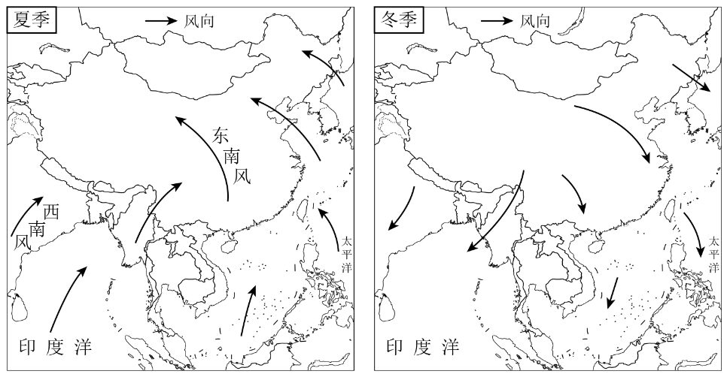

**4.** **欧洲西部范围**

欧洲西部是指欧洲的西半部，大致包括西欧、中欧、南欧和北欧。

西欧是指英国、爱尔兰、荷兰、比利时、卢森堡、法国和摩纳哥7国。

欧洲西部的范围要比西欧范围更大。

**5.** **欧洲西部气候差异**

欧洲是温带海洋性气候分布最显著的地区，也是温带海洋性气候分布面积最广的地区。

但欧洲分布最广的气候类型是温带大陆性气候。

欧洲气候从海洋到内陆，气温年较差越来越大，降水越来越少。

**6.** **非洲人种**

非洲以黑色人种为主，主要分布在撒哈拉沙漠以南地区；但非洲北部，人种以白种人为主，多为阿拉伯国家，说阿拉伯语，信仰伊斯兰教。

**7. 水能资源**

水能资源一般蕴藏在落差大且水量大的河流中，因此河流流经除平原外的其他地势起伏较大的地形区时，落差大，水能资源丰富。

**8.** **欧洲人口**

欧洲人口密度大，但人口总数不是最多的大洲，是人口自然增长率最低的大洲，部分国家甚至出现负增长，因此人口老龄化现象较为严重，导致劳动力短缺。

**9.** **美洲人种**

美洲人种都是以白种人为主，黄种人印第安人是原住民，南美洲混血种人数量多（但依然以白种人为主）。由于历史原因，北美洲居民多使用英语，南美洲居民多使用西班牙语和葡萄牙语。

**10.** **跨经度和东西距离**

亚洲是东西距离最长的大洲，但并不是跨经度最广的大洲。

跨经度最广的大洲是南极洲。

**11.** **拉丁美洲、南美洲和北美洲范围**

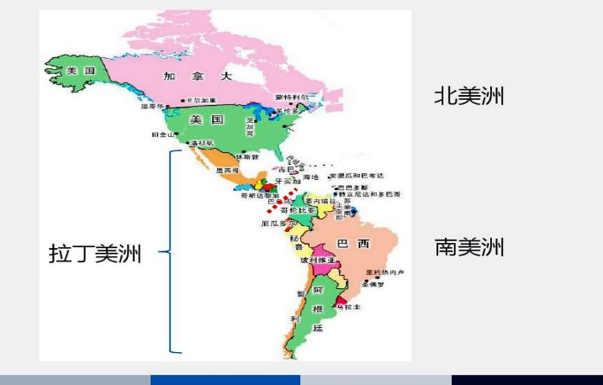

**12．马六甲海峡**

东南亚地处“十字路口”的位置，被称为“咽喉要道”的是马六甲海峡。

**13.里海**

里海叫“海”，但不是海，是湖泊，是世界面积最大的湖泊，是个咸水湖。

**14.西南季风**

（1）印度旱灾并非发生在旱季，水灾、旱灾都是西南季风惹的祸。

（2）西南季风来得早，走得晚，势力强，易造成洪涝灾害。

（3）西南季风来得晚，走得早，势力弱，易造成干旱灾害。

**15.** **极地地区范围**

南极地区≠南极洲，还包括周围的海域。

北极地区≠北冰洋，还包括周围的亚、欧、北美三洲部分地区。

极地地区≠全部在极圈以内，如南极洲的南极半岛部分地区位于南极圈以外。

南极洲是世界上纬度最高、跨经度最广的大洲。

北冰洋是世界上纬度最高、跨经度最广的大洋。

**16.** **印度河**

印度河虽然名字中有“印度”，但其主要流经的国家是巴基斯坦。

印度的“母亲河”是恒河，恒河在印度人心中地位非常高。

**17.** **马来半岛**

东南亚包括中南半岛和马来群岛两部分，而马来半岛是中南半岛的一部分，马来群岛有一小部分属于大洋洲。

**18．俄罗斯交通线分布**

俄罗斯交通运输线集中分布在欧洲部分和亚洲部分的南部原因：

（1）欧洲部分地形以平原为主，地形平坦，人口集中，经济发达。

（2）亚洲部分南部地区虽然地势起伏较大，但因纬度较低，气温较高，人口及经济活动主要分布在这。

**19．俄罗斯人口分布**

（1）欧洲部分：俄罗斯人口主要分布在欧洲部分，自然条件优越（地形以平原为主，气候较温暖湿润）

（2）亚洲部分：多高原、山地，加剧气候的严寒，而西西伯利亚平原上，虽是平原，但沼泽密布，均不适宜人类居住。

**20．俄罗斯海运**

俄罗斯海岸线漫长，但由于其纬度较高，海水冰冻期较长，不利于航行。如北冰洋沿岸封冻期最长，东、西部沿海有许多岛屿、半岛阻挡，或经过海峡，出海不便。

**21．日本领土范围**

日本领土不仅包括北海道岛、本州岛、四国岛及九州岛，还包括周围一系列的小岛。

**22．人口增长原因**

发达国家人口增长普遍缓慢，但美国人口增长较快，原因是移民。

印度人口增长速度也比较快，但增长快的原因是人口的自然增长率高，即与出生率和死亡率关系较大。

**23．美国和澳大利亚地势特征**

美国和澳大利亚地形地势的异同点

相同点：地形都是南北纵列分布，分为西、中、东三部分，地势呈现“高——低——高”的分布特征。

不同点：澳大利亚是东部地势更高，美国是西部地势更高。

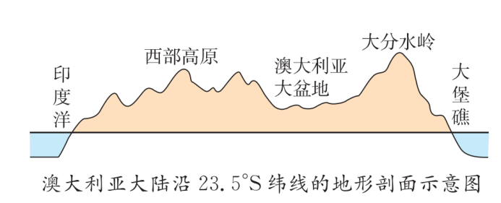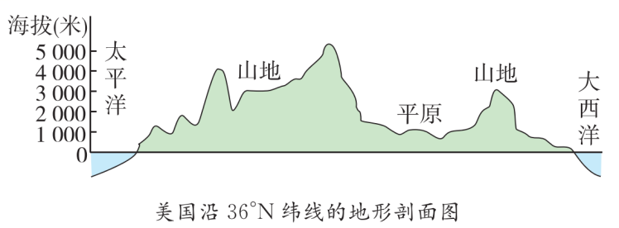

**24．美国农产品**

美国本土位于北温带，因此美国农产品以温带农产品为主，虽然美国也有位于热带的地区，但由于面积很小，因此像咖啡豆、可可豆、天然橡胶等热带农产品需要大量进口。

**25．巴西人种特征**

（1）巴西最显著的人种特征是混血种人数量多，但在巴西白种人的数量是最多的。

（2）混血种人指的是混了血种人的人，世界三大人种为白种人、黑种人和黄种人。

**26．美洲和拉丁美洲区别**

美洲指的是北美洲和南美洲的总称。

拉丁美洲指的是墨西哥及其以南的美洲地区。

巴西是拉丁美洲面积最大、人口最多的国家，加拿大是美洲面积最大的国家，美国是美洲人口最多的国家。

**27．热带农产品**

（1）巴西、东南亚、撒哈拉以南非洲都是以热带气候为主，但生产的农产品却不同。

（2）巴西热带农产品：咖啡豆、甘蔗、柑橘、大豆（温带作物，主要种植在巴西高原）

（3）东南亚热带农产品：天然橡胶、棕榈油、椰子、蕉麻纤维

（4）撒哈拉以南非洲热带农产品：可可豆

**28．气候海洋性和海洋性气候**

日本的季风气候具有明显的海洋性特征，但不属于海洋性气候。

日本是一个岛国,受海洋影响显著,日本与亚洲同纬度的地区相比,冬季温和,夏季凉爽,降水丰富,即气温的年较差较小,降水季节分配均匀,日本的季风气候具有明显的海洋性特征,但不是海洋性气候。

 **八年级上册**

**1.海南省的范围**

**（1）海南省不仅包括海南岛，还包括海南岛和西沙群岛、南沙群岛、中沙群岛的岛礁及其海域，因此海南省管辖着大部分的南海海域。**

**（2）海南省是中国唯一一个海洋面积大于陆地面积的省级行政区域。**

**（3）我国最南端不是海南岛，而是海南省南沙群岛的曾母暗沙。**

**2.省级和省的区别**

**（1）省级是指我国三级行政区划中的省级行政区域。省级可包括自治区、直辖市、特别行政区和省。**

**（2）省指的是省级行政区域中的省。**

**（3）内蒙古自治区、北京市、香港属于三级行政区划中的省级。**

**3.计划生育**

**我国的计划生育政策会根据人口国情进行调整：**

**（1）1970年，我国人口自然增长率高达2.58%，人口增长速度过快，因此当时的计划生育政策是：鼓励一对夫妇只生育一个孩子，即少生，优生。**

**（2）2020年，我国人口自然增长率低到0.15%，人口增长速度缓慢，导致我国劳动年龄人口数量下降，老年人口比重不断上升，因此现在的计划生育政策是：逐步放开二胎、三胎政策。**

**（3）所以计划生育政策不只是减少生育，也会根据人口情况鼓励生育。**

**4.民族和少数民族**

**（1）我国人数最多的民族是汉族，人数最多的少数民族是壮族。**

**（2）我国分布最广的民族是汉族，分布最广的少数民族是回族。**

**5. 易错的省区全称**

**（1）新疆维吾尔自治区的名称中不要加个“族”字而成为“新疆维吾尔族自治区”.**

**（2）内蒙古自治区的简称是“内蒙古”三个字,不要误写为“内”。**

**（3）“宁”是宁夏回族自治区的简称，而不是辽宁省的简称。**

**6.我国最南端的省**

**广东省不是是我国位置最南的省级行政区域，南海中的曾母暗沙是我国领土的最南端，属于海南省管辖，因此海南省是我国位置最南的省级行政区域。**

**7.人口地理分界线**

**我国人口分界线是黑龙江的黑河—云南省的腾冲一线。我国人口界线是黑龙江的黑河而不是漠河。**

**8.干湿区划分依据**

**（1）一个地区的干湿状况取决于该地区的年降水量与蒸发量的对比关系。也就是干湿状况是由年降水量和蒸发量两个方面决定的。**

**（2）一般情况下，年降水量大于800mm是湿润区，如我国南方地区。**

**（3）但我国东北地区年降水量虽然不足800mm，但依然划分在了湿润区里，原因就是：东北地区纬度高，气温低，蒸发量小。**

**9.区分温带季风气候和亚热带季风气候**

**两种气候图的区分：因为季风气候都具有夏季高温多雨的特点，因此比较两种季风气候的关键，是看冬季的平均气温，如果冬季平均气温在0℃以上，即为亚热带季风气候，如果冬季平均气温在0℃以下，即为温带季风气候。**

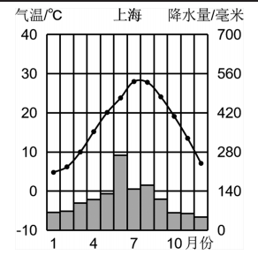 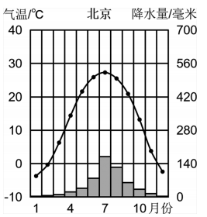

**亚热带季风气候 温带季风气候**

**10.区分第一大河和第一长河**

**（1）黄河是我国第二长河，不是第二大河，其年径流量不及珠江。**

**（2）珠江是我国第二大河，是汛期最长的河流。**

**11.凌汛发生条件**

**河流满足凌汛的条件，缺一不可：**

**（1）有结冰期。**

**（2）低纬向高纬流。**

**（3）初春或初冬。**

**12.冬季最冷和夏季最冷**

**（1）我国冬季最冷的地方是黑龙江省的漠河市，位于我国最北端，是我国纬度最高的地区，因此成为冬季最冷的地区。**

**（2）我国夏季最冷的地方却不是漠河市，我国夏季气温特征是普遍高温，因此夏季气温较低的地区应是青藏高原，因其海拔高，所以即便在夏季，气温依然较低。**

**13.两年三熟**

**（1）我国不同温度带对应的作物熟制是不同的，其中暖温带的作物熟制为两年三熟，而暖温带主要包括华北平原、河西走廊和塔里木盆地等地，这里面能完全达到两年三熟的地区为华北平原。**

**（2）而两年三熟并不是指同一块地一种作物的收获次数，而是指在同一块地里依次种植三种农作物，比如玉米、蔬菜及小麦等，两年收获了三种作物，而不是玉米收获三次。**

**14.水能资源分布**

**（1）长江水能资源主要蕴藏在上游，因为中下游流经平原，上游流经高山峡谷，河流落差大。**

**（2）黄河水能资源主要蕴藏在上中游，因为下游流经平原，上中游流经高山峡谷，河流落差大。**

**15.自然灾害**

**（1）判断是否是自然灾害，看是否是自然环境的异常变化和对人类是否造成损失，且两个条件缺一不可。**

**（2）人为造成的人类损失也不属于自然灾害。**

**16.区分山地和山区**

山地和山区：

山地是山区中的一种地形,而山区包括山地、丘陵和比较崎岖的高原。

**17.第一阶梯**

我国地势阶梯是从西向东数，因此第一阶梯是最高的青藏高原，以此类推。

**18.西北地区也有外流河**

我国西北地区降水稀少，河流补给水源基本由高山冰雪融水补给，但并不是所有的河流都是内流河，其中额尔齐斯河便是流入北冰洋的一条外流河。

**19.判定自然资源**

**地球上给类资源数量巨大，种类繁多。判断一种资源是否是自然资源，第一要看这种资源是否来自于自然界，第二要看这种资源是否对人类有利用价值。例如，闪电来自于自然界，但尚未被人类广泛利用，因此并不属于自然资源；再比如钢铁是人类用铁矿资源冶炼而来，不是直接来自于自然界，因此也不属于自然界。所以是否是自然资源要两个条件都具备，缺一不可。**

**20.跨流域调水不等于南水北调**

**（1）缓解水资源地区分布不均的措施之一是跨流域调水，而不是南水北调工程。**

**（2）跨流域调水工程是从总体上对一类工程的概括。**

**（3）南水北调工程是跨流域调水工程中的一个典型工程，另外还有引黄济青、引滦入津等众多引水工程。**

**21.土地资源分布**

**我国土地利用类型分布不均衡，其中草地和难以利用的土地主要分布在西部地区，但这并不能说明西部地区没有耕地和林地的分布，只是分布的相对较少而已。**

**22.可再生资源不是取之不尽、用之不竭的**

可再生资源可再生、可更新或者可循环使用,但不是绝对的。如果利用不当,可再生资源也可能变成非可再生资源。如人们乱捕滥杀导致某些动物物种灭绝,水污染后也不能重复利用等。

**23.大宗笨重货物的运输方式**

**大宗笨重货物在选择时，有水路则选水路运输，无水路则选铁路运输。如大连到上海运送10万吨大米，起止点都是港口城市，即可选择水路运输；北京到广州10万吨钢材，起止点中只有广州市港口城市，因此不能选择水路运输，要选铁路运输。**

**24.山地中畜牧业和林业的选择**

**（1）图中A地位于山麓地带，可以看出这里分着草原，因此适宜发展畜牧业。**

**（2）图中B地位于山地中，地形陡峭，水土易流失，因此适宜发展林业，可以保持水土。**

**（3）因此山地中如有草原分布，应是发展畜牧业，地形陡峭适宜发展林业。**

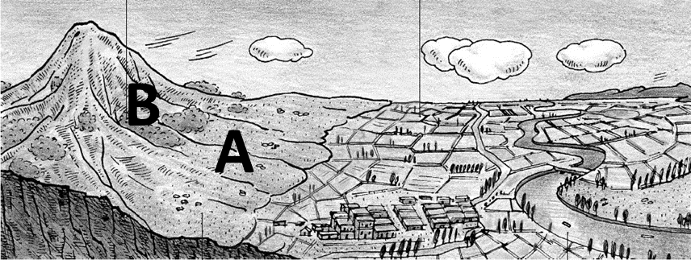

 **八年级下册**

**1.北方地区气候的内部差异**

**（1）北方大部分地区属于温带季风气候，雨热同期。但内部气候差异较大。具体差异：**

**①纬度因素：东北地区的纬度较华北平原和黄土高原高，因此气温较低。**

**②海陆因素：沿海地区的降水量较内陆地区降水量大。**

**③地形因素：如太行山脉东侧的华北平原较西侧的黄土高原降水多，且气温高些。**

**2.黄土地和黄土高原**

**黄土高原是最典型的黄土地，而流经黄土高原的黄河是华北平原的主要塑造者之一，因此华北平原也是黄土地。**

**3.黄土土质**

**（1）黄土土质疏松，易受流水侵蚀，是因为黄土颗粒小，易溶于水。**

**（2）黄土不易崩塌，可开凿窑洞，是因为黄土直立性好。**

**4.南方地区土壤**

**南方地区在湿热的气候下，发育了红色土壤。大多数地区土壤都呈红色或者黄红色，但也有特别的地方，比如四川盆地是紫色土壤。**

**5.区别长江三角洲地区、长江中下游地区、长江流域的概念**

**（1）长江三角洲地区：主要包括上海市、江苏省南部和浙江省北部地区。**

**（2）长江中下游地区：指湖北宜昌，东到上海的带状区域。**

**（3）长江流域：范围更广，包括从长江源头到入海口的多个省级行政区的部分或者全部。**

**6.沪宁杭和长江三角洲**

**长江三角洲工业基地也叫沪宁杭工业基地，其中沪宁杭的宁是南京的简称，不是宁波。**

**7.澳门人口**

**澳门同时是我国人口最少和人口密度最大的省级行政区。**

**8.西北地区也有外流河**

**（1）西北地区除了内流河，也有外流河。**

**（2）西北地区气候干旱，河流稀少，多为内流河，是我国内流河的主要分布区。**

**（3）但是西北地区也有外流河，如额尔齐斯河，该河发源于新疆阿尔泰山脉南坡，向北流经俄罗斯西西伯利亚平原，最终注入北冰洋，属于外流河。**

**（4）因此西北地区也有外流区。**

**9.西北地区畜牧业分布**

**西北地区贺兰山以东分布着优质的草原草场，贺兰山以西降水稀少，以荒漠为主，因此畜牧业主要分布在高山上，高山有山地降水和高山冰雪融水，分布着高山草场，适宜发展畜牧业。**

**10.太阳能资源分布**

**（1）气候寒冷≠没有太阳能资源**

**（2）太阳能资源是否丰富，主要看晴天是否多，与气温高低关系不大。**

**（3）青藏地区虽然因为海拔高而气候寒冷，但海拔高，空气稀薄，日照充足，太阳辐射强烈，因此太阳资源非常丰富。**

**（4）我国南方地区属热带、亚热带季风气候，因此降水充沛，日照时数较短，太阳能资源没有青藏地区和西北地区丰富。**

**11.三江平原和三江源地区**

**（1）三江源地区中的三江指的是长江、黄河和澜沧江，位于青藏高原、青藏地区。**

**（2）三江平原中的三江指的是黑龙江、松花江和乌苏里江，位于北方地区的东北地区。**

**二、易错字归纳**

 **七年级上册**

|  |  |  |  |  |  |  |  |
| --- | --- | --- | --- | --- | --- | --- | --- |
|  | **天圆地方** |  | **稀疏** |  | **活跃** |  | **阿塔卡马沙漠** |
|  | **麦哲伦** |  | **山脊** |  | **稳定** |  | **炎热** |
|  | **半径** |  | **陡崖** |  | **地震** |  | **沙漠** |
|  | **纬线、纬度** |  | **丘陵** |  | **交界** |  | **稠密** |
|  | **经线、经度** |  | **大洲** |  | **张裂** |  | **严寒** |
|  | **本初子午线** |  | **格陵兰岛** |  | **碰撞** |  | **国防** |
|  | **昼夜交替** |  | **苏伊士运河** |  | **阿尔卑斯山脉** |  | **抚养** |
|  | **地轴** |  | **地壳** |  | **喜马拉雅山脉** |  | **基督教** |
|  | **温** |  | **填海造陆** |  | **气候** |  | **伊斯兰教** |
|  | **海拔** |  | **魏格纳** |  | **递减** |  | **穆斯林** |
|  | **陡坡** |  | **大陆漂移说** |  | **乞拉朋齐** |  | **清真寺** |
|  | **聚落** |  | **土壤肥沃** |  | **地形平坦** |  | **荒漠** |
|  | **山麓** |  | **澳门** |  | **安徽** |  | **皖南** |
|  | **韩国** |  | **澳大利亚** |  |  |  |  |

 **七年级下册**

|  |  |  |  |  |  |  |  |
| --- | --- | --- | --- | --- | --- | --- | --- |
|  | **北温带** |  | **朝鲜** |  | **蒙古** |  | **地势** |
|  | **放射状** |  | **青藏** |  | **屋脊** |  | **喜马拉雅山** |
|  | **珠穆朗玛峰** |  | **贝加尔湖** |  | **旱涝** |  | **伏尔加河** |
|  | **多瑙河** |  | **莱茵河** |  | **温和湿润** |  | **伦敦** |
|  | **巴黎** |  | **卢浮宫** |  | **埃菲尔铁塔** |  | **柏林** |
|  | **希腊** |  | **挪威** |  | **峡湾** |  | **阿尔卑斯山** |
|  | **畜牧业** |  | **直布罗陀海峡** |  | **撒哈拉沙漠** |  | **乞力马扎罗山** |
|  | **茅草屋** |  | **金刚石** |  | **咖啡** |  | **油棕** |
|  | **橄榄** |  | **白令海峡** |  | **德雷克海峡** |  | **落基山脉** |
|  | **阿巴拉契亚** |  | **密西西比河** |  | **苏必利尔湖** |  | **圣劳伦斯河** |
|  | **亚马孙** |  | **阿根廷** |  | **堪培拉** |  | **悉尼** |
|  | **墨累河** |  | **大堡礁** |  | **天然橡胶** |  | **棕榈油** |
|  | **椰子** |  | **蕉麻纤维** |  | **缅甸** |  | **柬埔寨** |
|  | **宝库** |  | **波斯湾** |  | **伊朗** |  | **苏伊士运河** |
|  | **好望角** |  | **基督教** |  | **袋鼠** |  | **初级** |
|  | **伊斯兰教** |  | **吴哥窟** |  | **犹太教** |  | **耶路撒冷** |
|  | **枣椰树** |  | **恒河** |  | **水稻** |  | **企鹅** |
|  | **九州** |  | **濑户内海** |  | **大和民族** |  | **波罗的海** |
|  | **鄂毕河** |  | **叶尼塞河** |  | **勒拿河** |  | **莫斯科** |
|  | **圣彼得堡** |  | **符拉迪沃斯托克** |  | **海参崴** |  | **天然气** |
|  | **阿拉斯加州** |  | **夏威夷州** |  | **纽约** |  | **洛杉矶** |
|  | **华盛顿** |  | **乳畜带** |  | **硅谷** |  | **甘蔗** |
|  | **柑橘** |  | **湿热** |  | **里约热内卢** |  | **塞纳河** |
|  | **马赛** |  | **汉堡** |  | **慕尼黑** |  | **尼日利亚** |
|  | **尼罗河** |  | **埃及** |  | **长绒棉** |  | **匮乏** |
|  | **本州** |  |  |  |  |  |  |

 **八年级上册**

|  |  |  |  |  |  |  |  |
| --- | --- | --- | --- | --- | --- | --- | --- |
|  | **海陆兼备** |  | **濒临** |  | **漠河** |  | **曾母暗沙** |
|  | **新疆维吾尔自治区** |  | **帕米尔高原** |  | **渤海** |  | **琼州海峡** |
|  | **菲律宾** |  | **文莱** |  | **上海简称沪** |  | **内蒙古** |
|  | **广西简称桂** |  | **香港** |  | **澳门** |  | **四川简称蜀** |
|  | **贵州简称贵/黔** |  | **云南简称滇** |  | **秦岭** |  | **甘肃简称陇** |
|  | **河北简称冀** |  | **湖北简称鄂** |  | **海南简称琼** |  | **安徽简称皖** |
|  | **福建简称闽** |  | **江西简称赣** |  | **广东简称粤** |  | **浙江简称浙** |
|  | **计划生育** |  | **老龄化** |  | **腾冲** |  | **泼水节** |
|  | **那达慕节** |  | **元宵节** |  | **地形类型** |  | **耕地** |
|  | **准噶尔** |  | **柴达木** |  | **祁连山** |  | **喜马拉雅山脉** |
|  | **阿尔泰山** |  | **珠穆朗玛峰** |  | **吐鲁番** |  | **火烧寮** |
|  | **托克逊** |  | **湿润区** |  | **淮河** |  | **澜沧江** |
|  | **额尔齐斯河** |  | **京杭运河** |  | **冰雪融水** |  | **干旱** |
|  | **汛期** |  | **珠江** |  | **长江中下游平原** |  | **雅砻江** |
|  | **岷江** |  | **嘉陵江** |  | **葛洲坝** |  | **水能宝库** |
|  | **黄金水道** |  | **荆江** |  | **裁弯取直** |  | **乱砍滥伐** |
|  | **泥沙淤积** |  | **凌汛** |  | **渭河** |  | **汾河** |
|  | **桃花峪** |  | **灌溉** |  | **暴雨** |  | **水利枢纽** |
|  | **跨流域调水** |  | **丹江口水库** |  | **水路运输** |  | **京沪线** |
|  | **陇海—兰新线** |  | **沪昆线** |  | **拉萨** |  | **甘蔗** |
|  | **畜牧业** |  | **长江三角洲** |  | **珠江三角洲** |  | **京津唐** |
|  | **辽中南** |  | **高新技术** |  | **中关村** |  |  |

 **八年级下册**

|  |  |  |  |  |  |  |  |
| --- | --- | --- | --- | --- | --- | --- | --- |
|  | **冷湿** |  | **旱作农业区** |  | **大兴安岭** |  | **鸭绿江** |
|  | **图们江** |  | **湿地面积锐减** |  | **摇篮** |  | **乌鞘岭** |
|  | **窑洞** |  | **风成说** |  | **塬、墚、峁** |  | **千沟万壑** |
|  | **颐和园** |  | **喀斯特地貌** |  | **鱼米之乡** |  | **苏州古典园林** |
|  | **杭州西湖** |  | **深圳** |  | **珠海** |  | **氹仔岛** |
|  | **地狭人稠** |  | **地广人稀** |  | **匮乏** |  | **澎湖列岛** |
|  | **钓鱼岛** |  | **浊水溪** |  | **火烧寮** |  | **樟树** |
|  | **红桧** |  | **甘肃省** |  | **坎儿井** |  | **塔克拉玛干沙漠** |
|  | **山麓** |  | **冰雪融水** |  | **油气资源** |  | **天然气** |
|  | **广州** |  | **祁连山** |  | **藏袍** |  | **牦牛** |
|  | **青稞** |  | **糌粑** |  | **平顶碉房** |  |  |